**ВВЕДЕНИЕ В НЕОСОКРАТИЧЕСКИЙ МЕТОД**

Важная задача школьного образования — развитие критического мышления учеников. Изучение геометрии несомненно способствует решению этой задачи, но у многих учащихся возникают трудности в понимании материала. Рассмотрим, как можно достичь развития критического мышления и глубокого понимания материала на уроках стереометрии с помощью неосократического диалога.

Диалог Сократа — это форма беседы Сократа один на один с собеседником о неоднозначных вопросах с использованием опровержения утверждений для достижения истины. В диалоге «Менон», написанном Платоном, Сократ, не давая готовых знаний, подводит необразованного юношу к пониманию правил удвоения квадрата, предлагая построить то, что не существует. Этот пример показывает применение сократического подхода в познании конкретных предметов и развития пространственного воображения.

Есть несколько видов сократического диалога. Нельсон использовал данный метод в работе с младшими школьниками, Липман — в психологии. Суть сократического диалога заключается в правильно поставленных вопросах, направляющих собеседника к самостоятельному достижению истины.

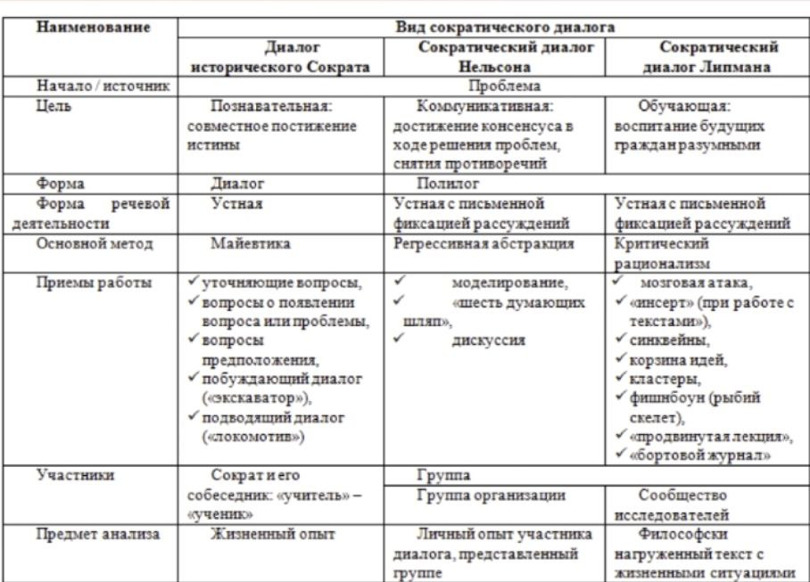

Более эффективным способом развития критического мышления школьников является неосократический диалог. От сократического диалога неосократический отличается тем, что он рассчитан на тип взаимодействия учителя и класса, где учитель является модератором и воздерживается от любого выражения мнения. Используя лишь вопросы, педагог указывает на недостаточность аргументации ученика, провоцируя его найти противоречия в его ответе и посмотреть на задачу с другой стороны. Для того, чтобы подготовиться к неосократической беседе, учителю важно хорошо разбираться в теме, продумать основополагающие вопросы и разные направления беседы. Неосократический метод нацелен на определение сути изучаемого предмета. Он наиболее эффективен в ситуациях, когда ученик сталкивается с затруднениями, не знает, что ответить, приходит к противоречию. В данный момент благодаря принципу решения задачи через систему вопросов, предоставляя материал для самостоятельного рассуждения, учащийся приходит к решению проблемы.

Следует отметить, что мы говорим о неосократическом диалоге, поскольку в классическом сократическом методе отсутствует четкая конечная цель – достижение конкретного результата. В образовательном процессе же необходима направленность на достижение учебной цели.

Принципы использования неосократического диалога:

* Постановка неоднозначного вопроса
* Опора на жизненный опыт и знания учащихся
* Сопоставление мнений за счет поставленного в начале общего вопроса, не имеющего однозначного ответа
* Стимулирование появления гипотез у учеников за счет вопрошающей формы взаимодействия
* Ключевым принципом является прояснение проблемы, выявление ее сути перед переходом к частным случаям. Эффективным приемом является изменение материала задачи, демонстрация тех же закономерностей в иной плоскости, чтобы помочь ученику увидеть то, что ускользает в рамках конкретной темы. Для этого можно использовать простые темы, опирающиеся на жизненный опыт ученика, построив диалог таким образом, чтобы на их примере продемонстрировать общий метод рассуждения. Ученик должен не просто получить готовое решение, а научиться самостоятельно искать его.
* Сократический метод основан на принципе наведения. Важно, чтобы ученик сам пришел к пониманию, выдвигал гипотезы и, что особенно важно, научился применять этот метод к самообразованию. Учитель в данном подходе – не источник истины, а направляющая сила. Он не указывает на правильность или ошибочность решения, а лишь задает наводящие вопросы, выявляет несостыковки и противоречия в рассуждениях, чтобы ученик самостоятельно пришел к осознанию своего незнания. Только после осознания незнания учитель может предложить помощь в нахождении правильного пути.
* Важно подчеркнуть предметность, направленность на учебную цель и на абстрактный пример. Необходимо учитывать мнение собеседника, выстраивая диалог таким образом, чтобы каждый последующий вопрос логически вытекал из предыдущего ответа, постепенно подводя ученика к пониманию сути вопроса.
* Циклическая последовательность: общий вопрос — диалог — гипотеза — аргументация — вопрос — вызов противоречия — гипотеза
* Творчество мысли

Этапы работы с помощью неосократического диалога:

1. Постановка общего вопроса

Вопрос должен не иметь однозначного ответа и быть достаточно обширным.

1. Высказывания учеников по поводу темы

Важно дать учащимся возможность высказать свою точку зрения в доброжелательной обстановке и без критики. При этом учитель может подчеркнуть положительные стороны мнений учеников, но без конкретного указания, что верно, а что нет.

1. Указания на противоречия в ответе

На данном этапе важно не указать учащимся на их ошибки, а позволить им самим додуматься, где у них противоречие в рассуждениях, и усомниться в собственных ответах.

1. Достижение истины

Данный метод можно применять в разных случаях: в начале работы с задачей при анализе данных, условий, заключения; в момент выбора способов решения; на заключительном этапе в технологии варьирования. Так как применение неосократического диалога зависит от уровня знаний класса, темы материала, то время на использование данного метода может существенно отличаться. Поэтому при длительном исследовании одной задачи в заключение можно предложить учащимся вариации данной задачи с другими условиями. Благодаря глубокому пониманию задачи, ученики впоследствии смогут адаптироваться к изменениям данных. Решение простых задач, безусловно, не требует применения столь сложного метода, как сократический диалог. Однако, даже при изучении базовых понятий и отработке простых навыков, полезно внедрять элементы неосократического диалога, подготавливая учащихся к дальнейшей работе с этим методом в решении более сложных и открытых задач. Это позволит сформировать у учеников задатки критического мышления и научит их самостоятельно находить решения.

**Отличия проблемного диалога от неосократического диалога**

Обратим внимание, что вопросы учителя при применении неосократического диалога могут быть проблемными, что может относить этот метод к проблемному диалогу. Основное отличие заключается в том, что в проблемном диалоге учитель может сообщать какую-то информацию, говорить в ту ли сторону движется ученик, возможно, оценивать его направление мысли. В сократическом диалоге это невозможно. В таблице приведены общие и различные черты двух методов.

| **Проблемный диалог** | **Неосократический диалог** |
| --- | --- |
| Конкретный вопрос | Общий неоднозначный вопрос |
| Чаще применяется на уроках при введении нового материала | В начале работы с задачей при анализе данных; в момент выбора способов решения; на заключительном этапе в технологии варьирования |
| Учитель может давать новую информацию, давать оценку ответам учеников | Учитель - модератор процесса, задающий вопросы, следующие друг за другом, и не оценивающий ответы учеников |
| Активное участие учеников | Активное участие учеников |
| 1. Постановка проблемы 2. Поиск решения 3. Формулирование вывода | 1. Вопрос — ответ ученика 2. Наведение на противоречие 3. Осознание учеником ошибки 4. Гипотеза 5. Приход к истине |
| Противоречие с собственными знаниями и не знанием чего-то, что не позволяет ему решить задачу прежними методами | Противоречие между выдвигаемым утверждением и здравому смыслу, которому оно противоречит |
| Основной целью является получение новых знаний | Основной целью является поиск истины путем следования за вопросами учителя |

Рассмотрим на примере решения задачи использование неосократического диалога и сократического.

Постройте сечение правильной 4-угольной пирамиды ABDS плоскостью, проходящей через точки М на CS и N на DC и || AS.

В задаче у учеников может получиться разный ответ, в зависимости от того, где именно были выбраны точки. Неосократический диалог поможет разобрать сразу все варианты и понять их.

**Сократический диалог**

Учитель: Ребята, Вам нужно построить такое сечение с такими условиями. Как следует выбрать точки М и N?

Ученик: По условию они лежат соответственно на CS и DS, поэтому можем взять как хотим, допустим так.

Учитель: Так, принято

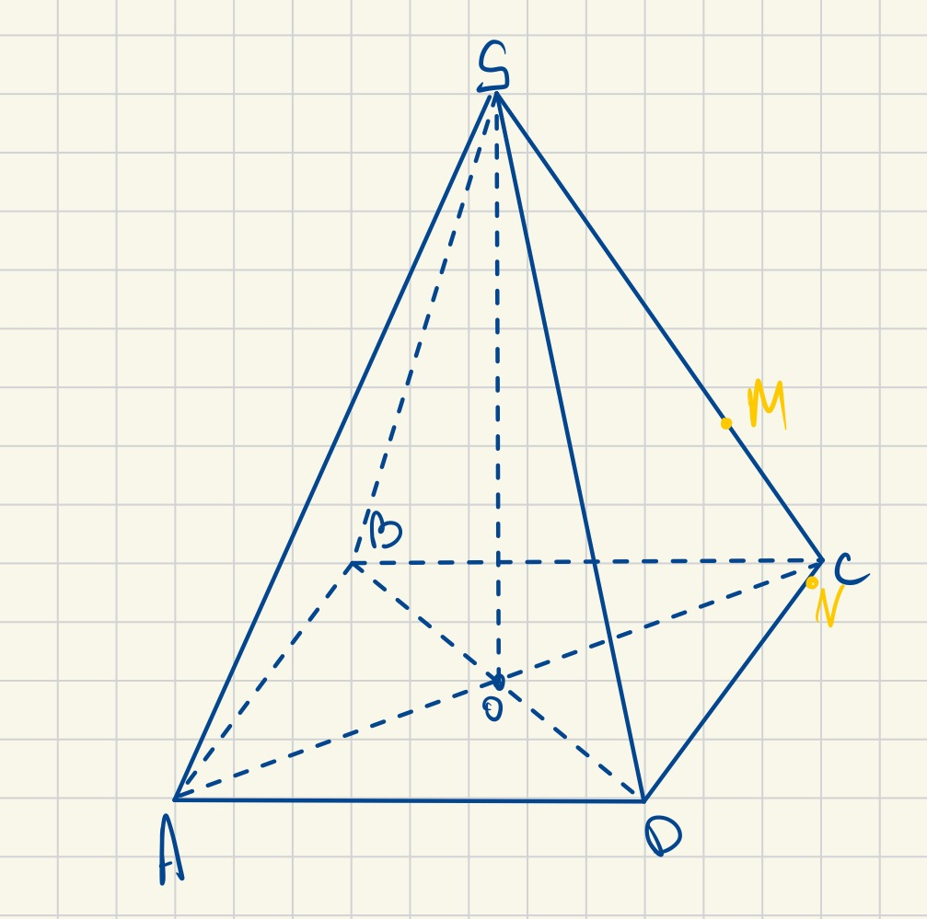

Учитель: Так, идем дальше, какой будет следующий шаг?

Ученик: Ну мы должны соединить М и N, и через М провести прямую в плоскости ASC параллельно AS, и провести прямую через получившуюся точку К и N до пересечения с AB. Получили точку Т

Учитель: Все сделали, можем теперь утверждать, что это сечение?

Ученик: Да

Учитель: А что же такое сечение многогранника?

Ученик: Сечение многогранника - это многоугольник, вершины которого лежат на ребрах, а стороны на гранях.

Учитель: Да, но получается, что сторона ТМ лежит внутри пирамиды

Ученик: Да, значит, это не сечение.

Ученик: Нам надо, чтобы образовался еще один отрезок в этом сечении, содержащий точку Т. Можем провести ТF || AS, и тогда все получится!

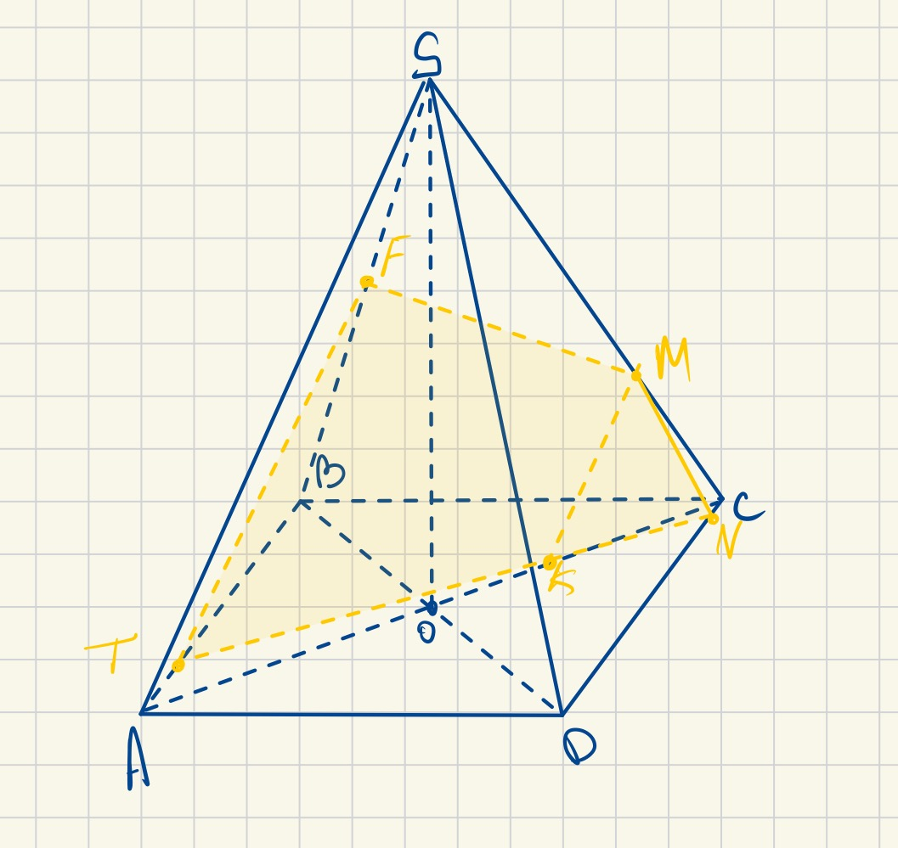

Учитель: Так, интересно, действительно, теперь сечение полностью получилось. Что это за фигура?

Ученик: Четырехугольник

Учитель: А всегда ли он будет получаться, если будем двигать точки М и N?

Ученик: Ну, наверное да, смысл останется тем же

Учитель: Так, давайте посмотрим такой вариант, где теперь точка N будет лежать ближе к точке D

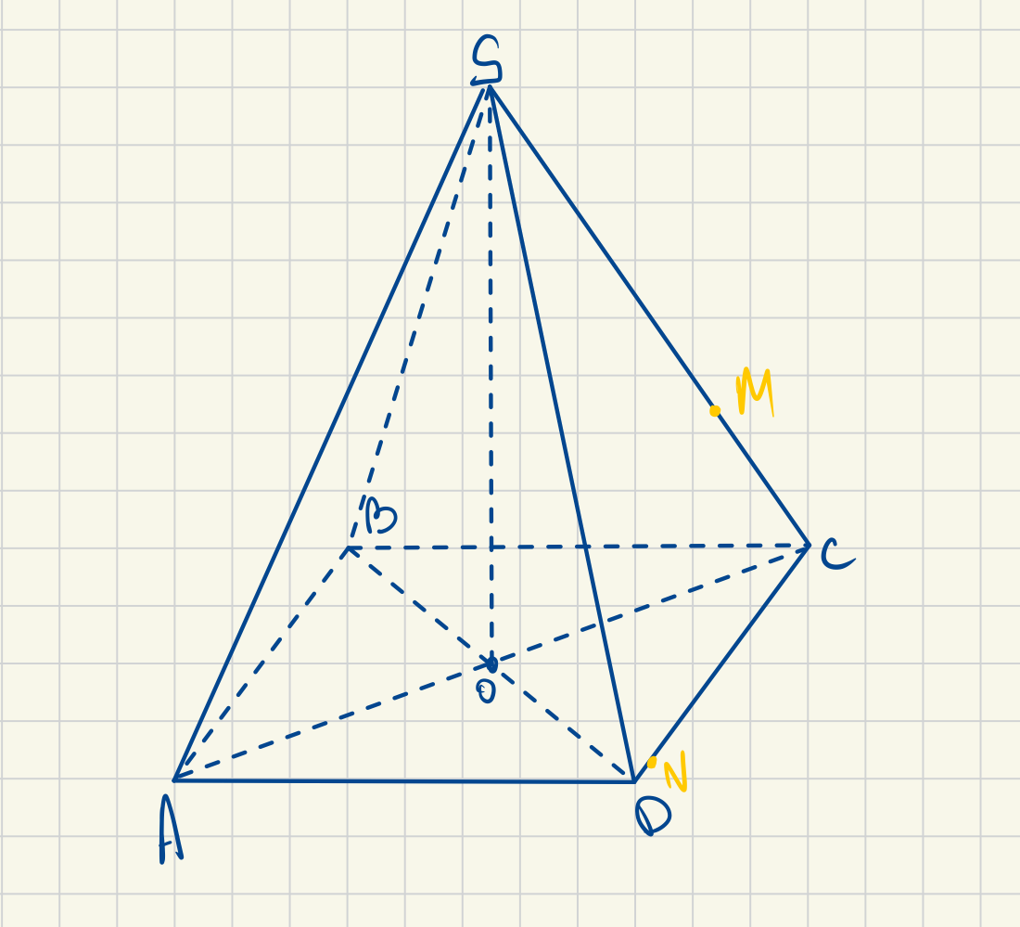

Учитель: Как тут будем строить?

Ученик: Аналогично предыдущему пункту мы должны соединить М и N, и через М провести прямую в плоскости ASC параллельно AS, и провести прямую через получившуюся точку К и N до пересечения с AB. Получили точку Т

Учитель: Так, но у меня почему-то прямая пересекает BC, а не АВ

Ученик: Да, у меня тоже

Учитель: Допустим, что это так, как действуем дальше?

Ученик: Ну как будто бы остается просто соединить точки Т, М и N и наше сечение готово.

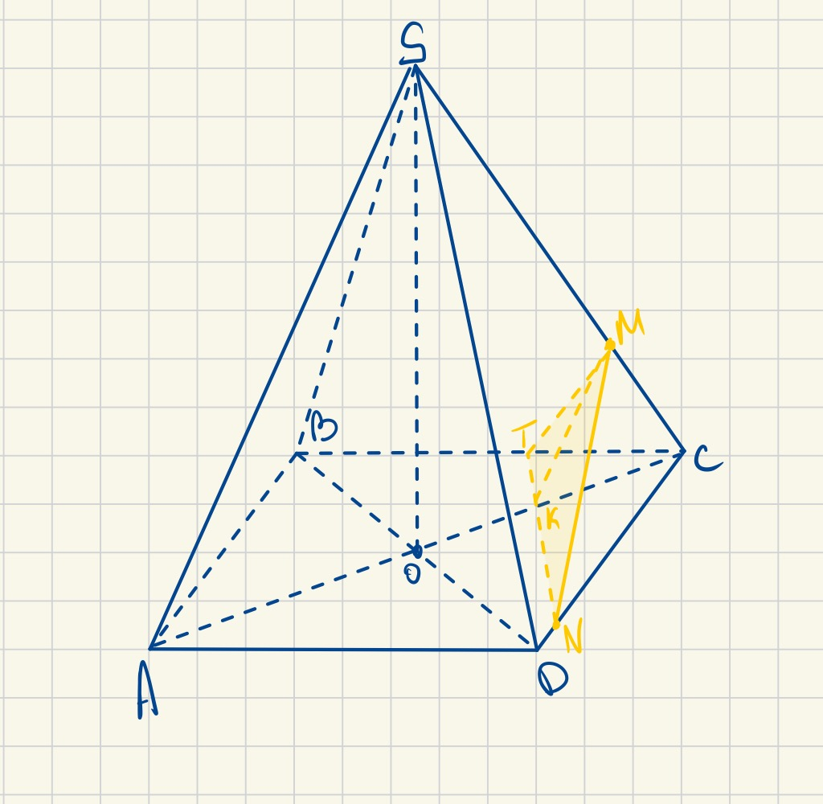

Учитель: Так, действительно, сечение построено. Оно удовлетворяет нашим условиям?

Ученик: Да

Учитель: Но при этом это не четырехугольник, а треугольник. Как вы думаете, почему это возможно?

Ученик: Наверное, в какой-то момент четырехугольник станет треугольником

Учитель:Так, а в какой момент?

Ученик: В тот момент, когда непонятно прямая будет пересекать либо АВ, либо ВС, т.е. можно рассмотреть пограничную точку В. Она принадлежит обеим сторонам

Учитель: Интересно, давайте попробуем

Ученик: Только теперь мы должны пойти с конца. Провести отрезок ВN, от точки К отложить КМ || АS, и получится точка М. И сечение ВМN

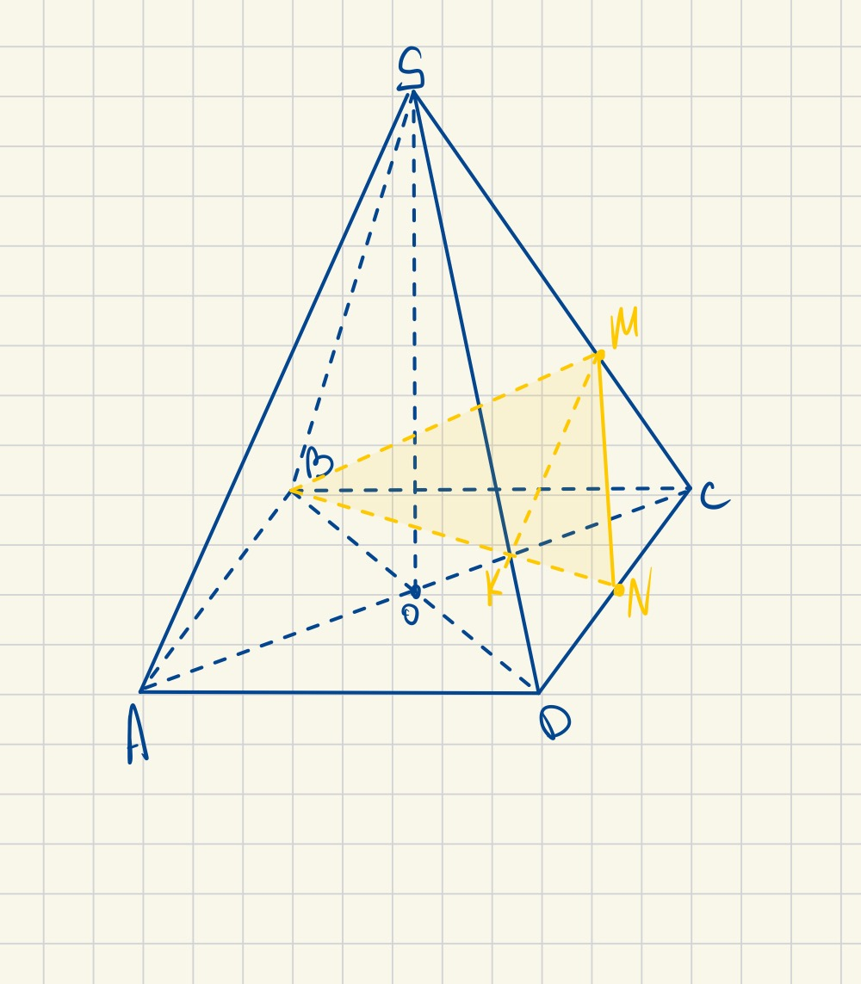

Учитель: Как интересно, а ведь правда так и получается, т.е. какой мы можем сделать вывод насчет формы сечения в данной задаче?

Ученик: Что оно может меняться в зависимости от того, как мы возьмем точки на ребрах

Учитель: Да, верно, именно так! Мы с вами двигали точку N, а что будет, если двигать точку М?

Ученик: Будут аналогичные рассуждения, т.к. отрезок NT все равно упадет либо на AB либо на BC, и получатся так же либо четырехугольник в сечении, либо треугольник. А из движения точки М фигура будет становиться выше или ниже.

Учитель: Да, все так!

**Проблемный диалог**

Учитель: Ребята, нам нужно построить сечение пирамиды, как нам это сделать?

Ученик: Нужно соединить M и N, провести через M прямую в плоскости ASC параллельно AS, найти точку K, затем провести KN до пересечения с AB — получим точку T. Сечение — это TMN.

Учитель: Хорошо, а если я скажу, что MN лежит внутри пирамиды, а не на её грани? Будет ли TMN сечением?

Ученик: Ну... да? Раз мы соединили точки на рёбрах...

Учитель: Но сечение — это многоугольник, все стороны которого лежат на гранях, а вершины — на рёбрах. MN лежит внутри, значит, это не сторона сечения. Как тогда достроить фигуру, чтобы получилось правильное сечение?

Ученик: Может, нужно провести ещё одну прямую? Например, через T параллельно AS?

Учитель: Да, верно. Почему именно параллельно AS? Как это поможет? И точно ли получится четырёхугольник? А если точки M и N будут в других местах — что тогда?

Ученик: (задумывается, начинает анализировать возможные варианты)

Учитель:Попробуйте дома рассмотреть разные случаи расположения M и N и выяснить, когда сечение будет треугольником, а когда — четырёхугольником.